Trabajo práctico #2

Manejo de interfaces graficas de usuario y Excepciones

Sistema de registro hospitalario basado en objetos Programación orientada a objetos

Grupo 02

Equipo 03

**Integrantes**: Samuel Botero Rivera,

Samuel Gutierrez Betancur, Samuel Garcia Rojas

**Profesor**

[Jaime Alberto Guzman Luna](mailto:jaguzman@unal.edu.co)

**Universidad Nacional de Colombia - Sede Medellín**

**2024-2**

# Tabla de Contenidos

1. Descripción general de la solución 2

Introducción 2

Estructura 2

* 1. Capa de persistencia (baseDatos) 3
  2. Capa lógica (gestorAplicacion) 3
  3. Capa asociada a la interfaz del usuario (uiMain) 5

1. Descripción del diseño estático del sistema en la especificación UML 5
2. Descripción de la implementación de características de programación orientada a objetos del sistema 6

Clase abstracta 7

Método abstracto 7

Interfaz 8

Método default 8

Herencia 9

Ligadura estática 9

Ligadura dinámica 10

Se presentan dos casos de ligadura dinámica asociado al modelo lógico: 10

Atributo de clase 11

Método de clase 11

Constante 13

Encapsulamiento 14

Sobrecarga de constructores 14

Sobrecarga de métodos 15

Manejo de referencias this para desambiguar y this() 15

Enumeración 16

1. Descripción de las 5 funcionalidades implementadas. 17

Funcionalidad 1: Agendar citas 17

Funcionalidad 2: Generar fórmulas médicas 20

Funcionalidad 3: Asignar Habitaciones 22

Funcionalidad 4: Aplicación de vacunas 26

Funcionalidad 5: Facturación 29

1. Manual de usuario 32

Datos precargados en la aplicación 32

¿Cómo funciona la aplicación? 36

* 1. Funcionalidad de agendar citas: 36
  2. Funcionalidad de generar fórmulas médicas: 38
  3. Funcionalidad de asignar habitación: 39
  4. Funcionalidad de vacunas: 42
  5. Facturación 42

1. **Descripción general de la solución Introducción**

La idea de este proyecto se basa en crear un sistema de información hospitalaria donde generalmente una sola persona será la encargada de manipular las funcionalidades encontradas en este (preferiblemente algún personal de secretaría).

El primer análisis al que nos lleva este proyecto es pensar en todos los elementos involucrados alrededor del funcionamiento de un hospital. Decidimos centrarnos en aspectos muy comunes relacionados al área de la salud y su manejo, tales como, citas médicas, vacunas, medicamentos, reserva de habitaciones, y pagos de servicios.

El modelo anteriormente descrito, se ajusta muy bien al modelo de programación imperativa propiamente de la programación orientada a objetos, pues es adecuado abordar la implementación del programa por medio de clases y objetos, elementos, que por la naturaleza del proyecto van a ser muy descriptivos, reduciendo el nivel de abstracción, haciendo mucho más entendible el código y su funcionamiento.

# Estructura

Para la construcción de la solución, surgen 4 necesidades fundamentales que se deben discutir, organizadas de esta manera:

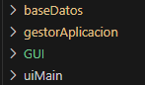

# Capa de persistencia (baseDatos)

Con esta capa se implementa la persistencia en los datos del programa, los cuales deben ser estables en el tiempo, permitiendo que las funcionalidades aumenten su usabilidad y no estén limitadas al tiempo de ejecución.

Es por esto, que en primer lugar, se hace en la estructura del proyecto, una capa de persistencia, encargada de satisfacer esta primera necesidad asociada con los datos y la creación de objetos dentro de ella.

Con el archivo llamado “Serializador” al momento de salir de la aplicación se van a serializar todos los objetos creados durante la ejecución que están asociados al hospital. Estos valores se van a guardar en archivos de .pkl, para su posterior uso en la deserialización.

Con el archivo “Deserializador” se van a leer estos valores guardados en las respectivas rutas, y se van a montar en la memoria al momento de la ejecución, haciendo posible usar estos objetos creados en ejecuciones anteriores.

# Capa lógica (gestorAplicacion)

En el paquete de gestorAplicacion tenemos:

* + - El paquete administracion donde están las clases:
      * El enumerado CategoriaHabitacion
      * HistoriaClinica
      * Hospital
      * Medicamento
      * Vacuna
      * La interfaz Pago
    - El paquete personas donde están las clases:
      * Doctor
      * Enfermedad
      * Paciente
      * Persona
    - El paquete servicios donde están las clases:
      * Cita
      * CitaVacuna
      * Formula
      * Habitacion
      * La clase abstracta Servicio

# Capa asociada al Método principal (uiMain)

En esta capa es donde se implementa la ejecución del programa y donde encontramos todos los menús para interactuar con los distintos objetos. Tenemos un solo archivo en el paquete, este es el Main del proyecto, donde se encuentra toda la logica detras del proyecto, se incorporan las funcionalidades y se crean las instancias de las diferentes clases.

# Descripción del diseño estático del sistema en la especificación UML

# Descripción de la implementación de características de programación orientada a objetos del sistema

# Clase abstracta

En el paquete “gestorAplicacion.servicios” se encuentra la clase abstracta “Servicio”. Hay 4 clases que heredan de esta clase abstracta, “Cita”, “Formula”, “Habitacion”,

“CitaVacuna”

El objetivo de la clase “Servicio” es poder crear otras clases asociadas a las funcionalidades del hospital que directamente representan un servicio. Pues un servicio es un concepto intangible y muy general, no es adecuado instanciar objetos de esta clase, por esta razón se decide reducir esta clase a abstracta.

# Método abstracto

En la clase abstracta “Servicio” se usa un método abstracto llamado “validarPago” con dos parámetros , un paciente y el id del servicio. Posteriormente se implementa en las clases “Cita”, “Formula”, “Habitacion”, “CitaVacuna”. El objetivo de definir este método abstracto es obligar a las clases anteriormente mencionadas a que lo implementen, sin embargo, en cada clase el cuerpo del método es diferente. En líneas generales, con este método se valida el pago de un servicio y se cambia su estado de pago, recalcando que en cada clase hija de “Servicio” el método tiene una lógica distinta.

En esta misma clase tenemos otro metodo abstracto “descripcionServicio” que retorna un string con la descripción del servicio. Este método se implementó porque el método “toString” que usualmente se usa para esto se está usando en otra funcionalidad

# Herencia

En este proyecto, se presentan 6 relaciones de herencia, organizadas de la siguiente forma:

* En el paquete “gestorAplicacion.personas” las clases “Paciente” y “Doctor” heredan de la clase “Persona”

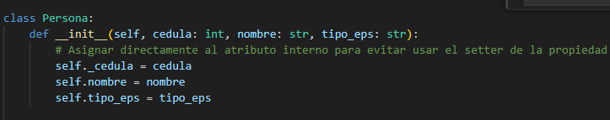

* En el paquete “gestorAplicacion.servicios” las clases “Cita”, “Formula” y “Habitación” heredan de la clase asbtracta “Servicio”, adicionalmente, la clase “CitaVacuna” hereda de la clase “Cita”

# Ligadura dinámica

# Se presentan dos casos de ligadura dinámica asociado al modelo lógico:

En la clase Paciente, el método calcular_precio_formula, calcular_precio_cita_vacuna, y calcular_precio_habitacion reciben objetos de diferentes tipos (Formula, CitaVacuna, Habitacion), pero todos heredan de la clase base Servicio. Cada subclase implementa su propia lógica para calcular el precio (ej: CitaVacuna incluye el costo de la vacuna, Habitacion multiplica días por categoría).

Ligadura dinámica:

* Cuando se llama a métodos como calcular_precio_formula(formula) desde el Paciente, Python resuelve en tiempo de ejecución qué implementación de calcular_precio usar, dependiendo del tipo real del objeto.

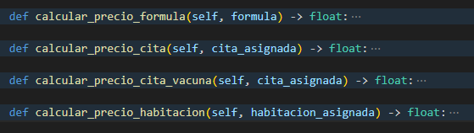

La clase CitaVacuna hereda de Cita y sobrescribe el método mostrar_agenda_disponible(), que filtra solo las citas no asignadas. En la función vacunacion(), se llama a este método desde una instancia de CitaVacuna, pero el código trata al objeto como tipo Cita.

* Aunque la variable se declara como Cita, Python ejecuta la implementación de CitaVacuna si el objeto es de esa subclase.

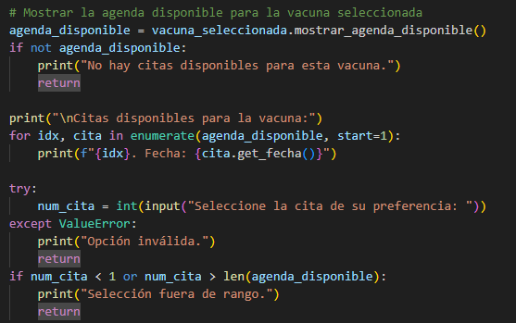

# Atributo de clase

En la clase “Hospital”, ubicada en el paquete “gestorAplicacion.administracion”, se ha implementado el atributo estatico “habitaciones” como un una lista estática de habitaciones. Este atributo se utiliza para almacenar una lista de objetos “Habitacion” y se emplea en la funcionalidad “AsignarHabitacion”. Se utiliza porque se proporciona una forma de acceder y manipular las habitaciones del hospital de manera centralizada y compartida entre todas las instancias de la clase.

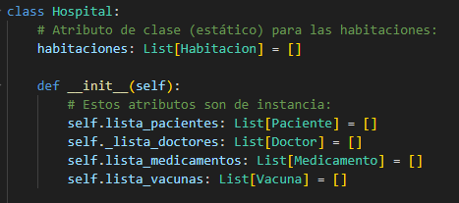

# Método de clase

En la clase “Habitacion”, ubicada en el paquete “gestorAplicacion.servicios”, se implementa el metodo estático “BuscarHabitacionesDisponibles” que retorna un

ArrayList de objetos de tipo “Habitacion” (“ArrayList<Habitacion>”). El método acepta un parámetro de entrada de tipo “CategoriaHabitacion”; este método se utiliza para buscar habitaciones disponibles en función de una categoría específica la cual es la categoría que desea buscar y devuelve una lista de habitaciones que se ajusten a esa categoría y que estén disponibles (no ocupadas).

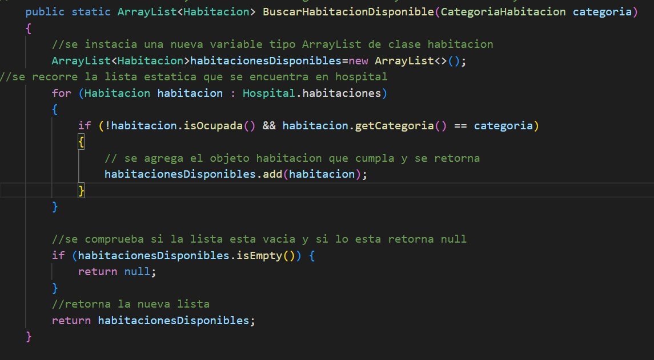Es estático porque proporciona una forma conveniente de buscar y obtener una lista de habitaciones disponibles de una categoría específica sin necesidad de crear objetos de la clase “Hospital”**.**

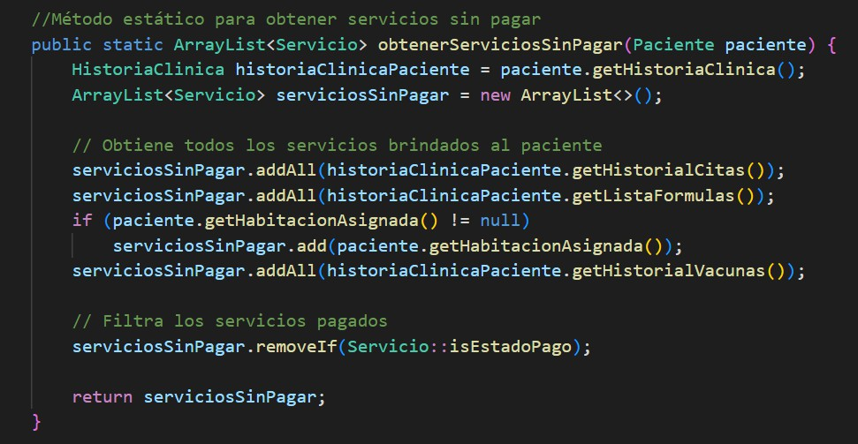

.

# Constante

Además de la constante usada en la interfaz, la aplicación también hace uso de una constante en la clase “Paciente” al momento de definir el atributo “historiaClinica”, esto se hace con el objetivo que un paciente no tenga un cambio de historial clínica, y por ejemplo, no se le asigne alguna de otra persona. Alternativamente, la clase “HistoriaClinica” tiene una constante al momento de definir el atributo “paciente”. Ya que una historia clínica debe tener un paciente fijo, no cambia a través del tiempo.

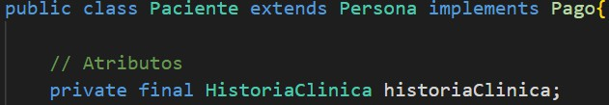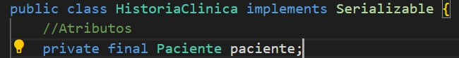

Otra constante utilizada se encuentra en la clase “Servicio”, ubicada en el paquete “gestorAplicacion.servicios”. Aca definimos la constante “idServicio” que sirve como un identificador único para cada servicio.

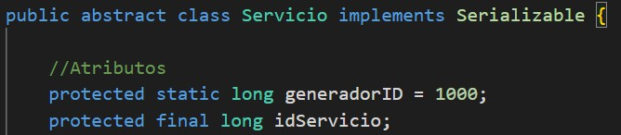

# Encapsulamiento

Generalmente, los métodos y constructores usan el encapsulamiento public, en cambio, se trató que la mayoría de los atributos tuvieran un encapsulamiento private, a excepción de algunos que tienen protected o public.

# Sobrecarga de constructores

En la clase "Paciente" ubicada en el paquete "gestorAplicacion.personas", se utiliza la sobrecarga de constructores para ofrecer dos opciones: una que permite crear un objeto Paciente con todos los atributos requeridos, incluyendo la categoría de habitación, y otra que simplifica la creación omitiendo la categoría de habitación. En la clase "Formula" ubicada en el paquete "gestorAplicacion.servicios", también se utiliza la sobrecarga para permitir la creación de objetos con diferentes combinaciones de parámetros, proporcionando una forma más sencilla cuando no se especifican ciertos valores. La sobrecarga de constructores ofrece flexibilidad al adaptarse a diferentes necesidades y situaciones.

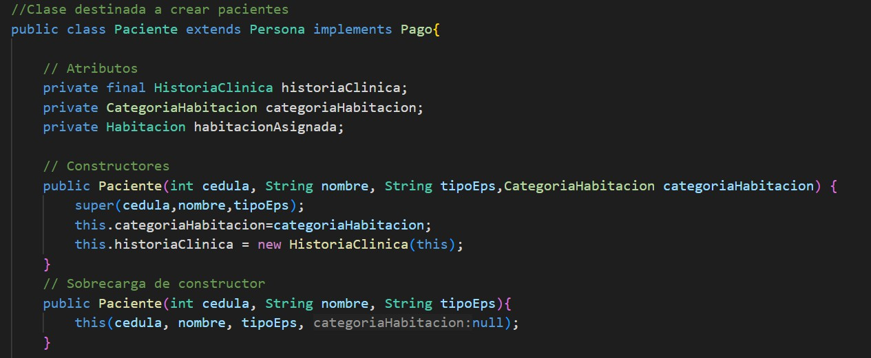

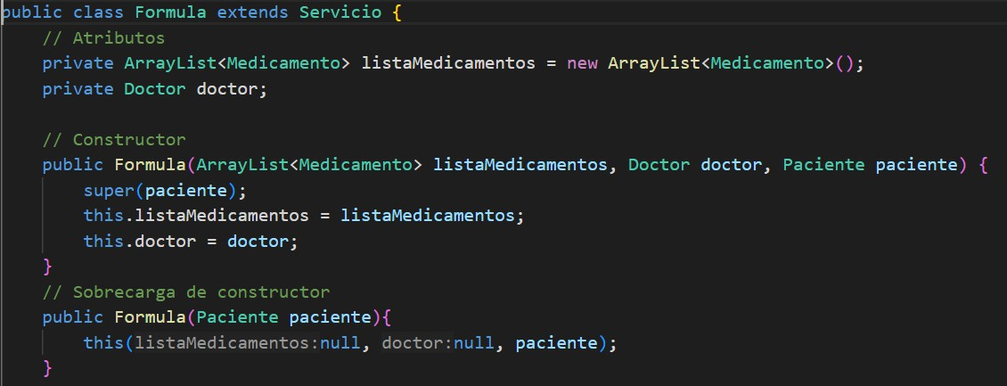

# Sobrecarga de métodos

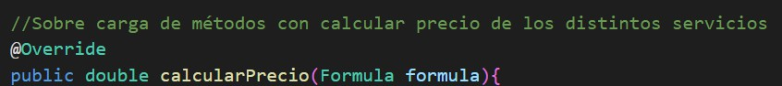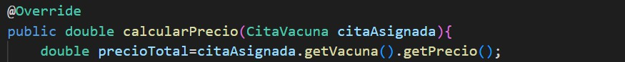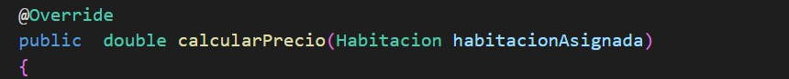La sobrecarga de métodos se utilizó en la clase "Paciente" que implementa la interfaz "Pago" ubicado en el paquete "gestorAplicacion.personas", se utiliza para calcular precios en diferentes situaciones específicas relacionadas con el sistema de gestión del hospital. Cada método de cálculo de precio está diseñado para recibir diferentes tipos de objetos ("Formula", "Cita", "CitaVacuna" y "Habitacion") como parámetros y realizar cálculos adaptados a esas situaciones, como lo son el tipo de EPS, categoría de habitación, tipo de cita, tipo de vacuna y la cantidad de medicamentos.

# Manejo de referencias this para desambiguar y this()

Las referencias this para desambiguar se usan en casi todos los constructores presentes en el proyecto, se muestra como ejemplo los constructores de la clase “Enfermedad” y la clase “Habitación”**.**

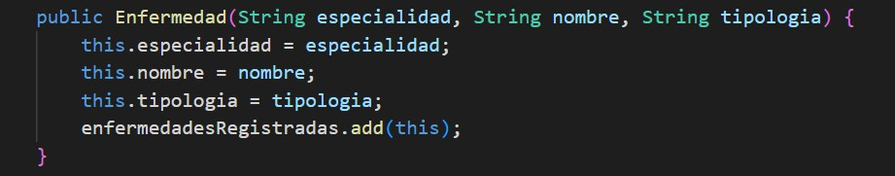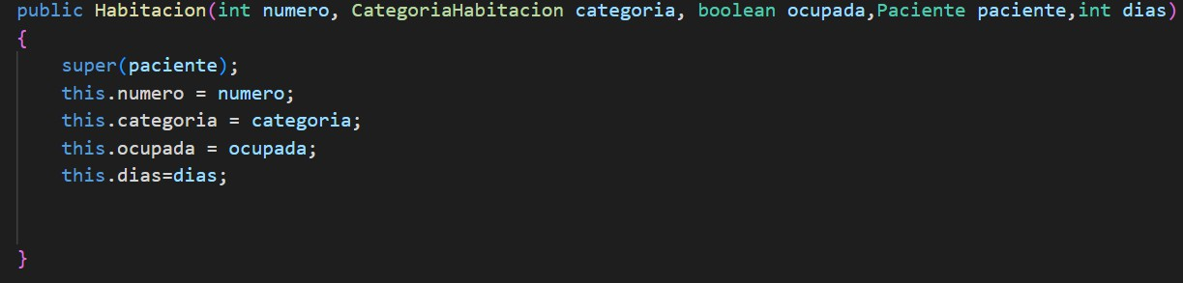

La referencia this() lo podemos observar en la sobrecarga de constructores de “Formula” y en “Paciente”

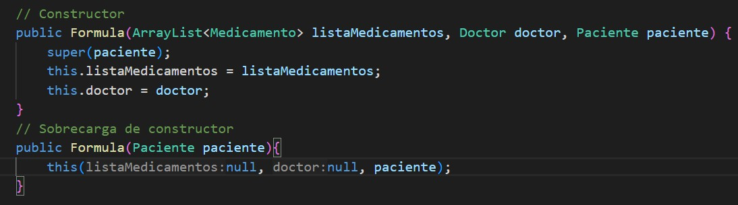

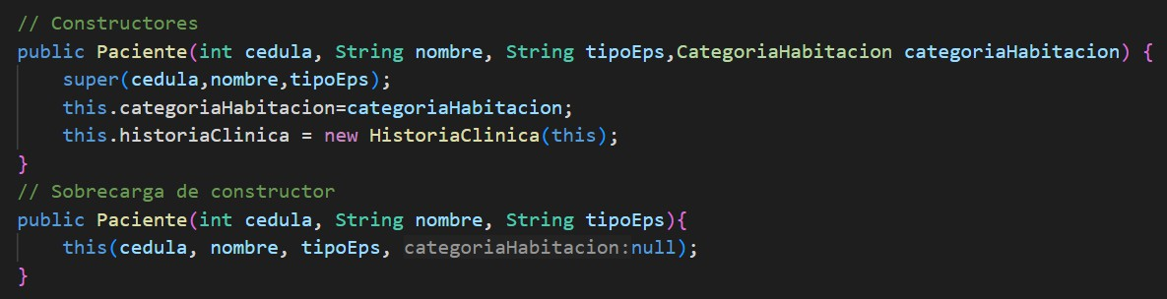

# Enumeración

Se crea una clase enum llamada “CategoriaHabitacion” en el paquete llamado “gestorAplicacion.administracion” que se utiliza para representar las diferentes categorías de habitaciones en un hospital. Cada categoría tiene un valor asociado

utilizando la sintaxis “<NOMBRE>(<VALOR>)”. En esta clase, se define un constructor privado que asigna el valor correspondiente a cada categoría, y este valor no es modificado en la funcionalidad. Además, se incluye un método

“getValor()” para obtener el valor asociado a cada categoría.

Esta clase enum se utiliza en la funcionalidad de “AsignarHabitacion”, donde cada habitación se asigna a una categoría específica junto con su valor correspondiente. En el método “calcularPrecio”, se utiliza esta información para determinar el costo a pagar según la EPS del paciente. De esta manera, se establece un precio diferente para cada categoría de habitación y se adapta a las necesidades de cada paciente.

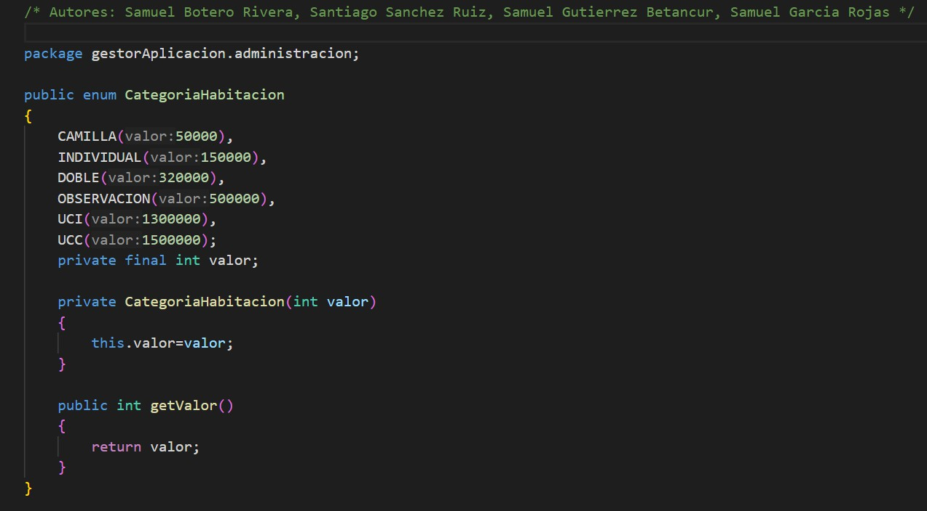

# Descripción de las 5 funcionalidades implementadas.

# Funcionalidad 1: Agendar citas

El cuerpo de la funcionalidad se encuentra en el paquete “iuMain” en la clase “Main”.

Esta funcionalidad se encarga de realizar el agendamiento de una cita médica en la especialidad que se requiera, con la libertad de elegir el doctor y la fecha entre las que estén disponibles. Durante su proceso de ejecución, intervienen varias clases:

* Hospital: De esta se sacarán las listas de pacientes y doctores para filtrarlas
* Paciente: En esta se filtraran los doctores de acuerdo con el tipo de eps del paciente
* Doctor: De esta se sacarán las citas que tenga disponibles para que el paciente escoja
* Cita: Son los objetos que estarán en la agenda del doctor, y a los cuales se les asignará un paciente
* HistoriaClinica: en esta se agregaran las citas que haya agendado el paciente, también se podrá ver el historial de citas

**Secuencia de la funcionalidad:**

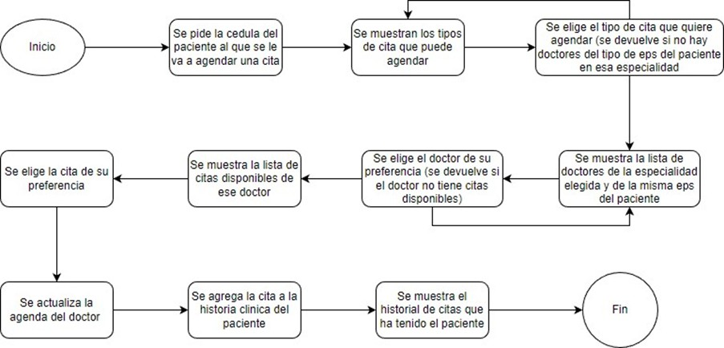

**Ejecución de la funcionalidad:**

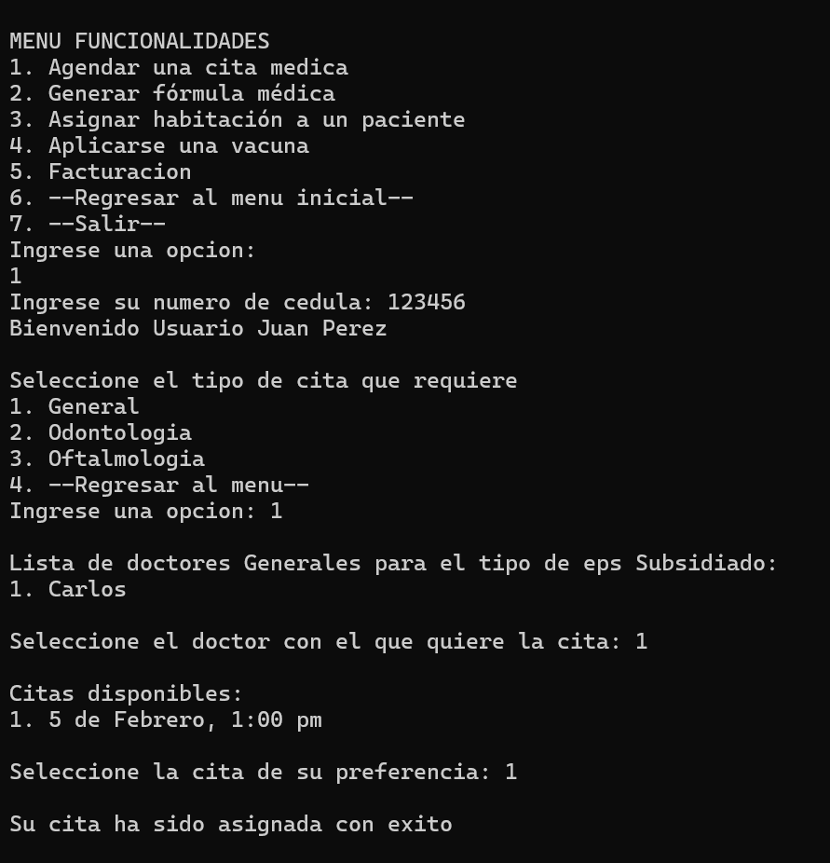

**Explicación:**

En esta funcionalidad podemos observar tres interacciones complejas con clases y métodos:

* Cuando se pide el número de cédula del paciente, se interactúa con la clase “Hospital” y su método llamado “buscarPaciente”. Aquí se busca el paciente por su número de cédula y lo retorna. Si no hay ninguna coincidencia se retornará un null.
* La siguiente es cuando se le pide al paciente que escoja el tipo de cita que requiere, luego con el método “buscarDoctorEps” de la clase “Paciente” se filtra la lista de doctores según el tipo de eps y la especialidad que se haya escogido, y la retorna para luego imprimir la lista de doctores disponibles.
* Despues de escojer el doctor de la lista anterior, se ejecutará el método “mostrarAgendaDisponible” de la clase “Doctor” el cual filtra la agenda del doctor, la cual es un array de citas, para retornar solamente las citas en las que no se haya asignado ningún paciente, es decir, las citas disponibles, para luego mostrarlas en una lista y que se pueda escoger una de ellas.

# Funcionalidad 2: Generar fórmulas médicas

El cuerpo de la funcionalidad se encuentra en el paquete “iuMain” en la clase “Main”.

Esta funcionalidad se encarga de la creación de instancias de la clase “Formula”, pero para ello ocurren distintos procesos para que se genere con respecto a las necesidades del paciente. Para poder generar la fórmula médica el paciente tiene que tener enfermedades registradas y citas agendadas desde antes, ya que es necesario que un doctor que lo haya atendido sea el que seleccione los medicamentos a formular, posterior a esto se mostrará una lista de medicamentos que tengan stock en el hospital y que a su vez traten la enfermedad deseada.

Durante su ejecución intervienen:

* Hospital: Donde buscaremos en la listaPacientes el paciente asociado por medio del método buscarPaciente
* HistoriaClinica: Es donde se encuentran las enfermedades del paciente y donde está el método “buscarCitaDoc” que encontrará los doctores que tratan la enfermedad seleccionada en el historial de citas de la historia clínica.
* Paciente: Donde se ubica el metodo “medEnfermedad” que buscará los medicamentos disponibles que traten la enfermedad elegida
* Medicamento: Estos son los objetos que estamos agregando a la lista de medicamentos de la fórmula médica asociada al paciente
* Formula: Se crea una instancia de este, la cual se guarda en la historia clínica del paciente
* Cita: De aquí encontraremos los doctores que atienden la enfermedad del paciente y que alguna vez hayan tenido una cita con él
* Enfermedad: Con las instancias de esta clase se filtraran los doctores y medicamentos.

**Secuencia de la funcionalidad:**

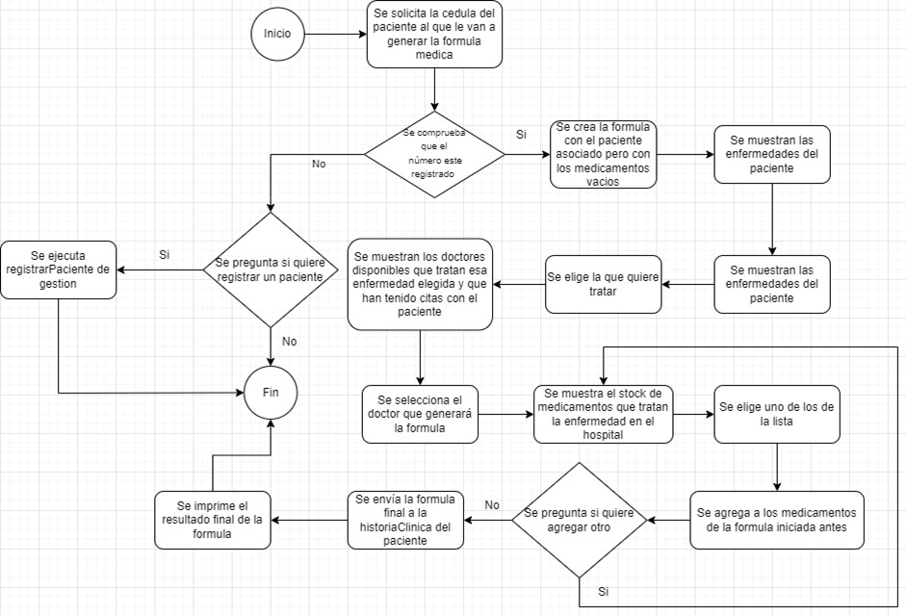

**Ejecución de la funcionalidad:**

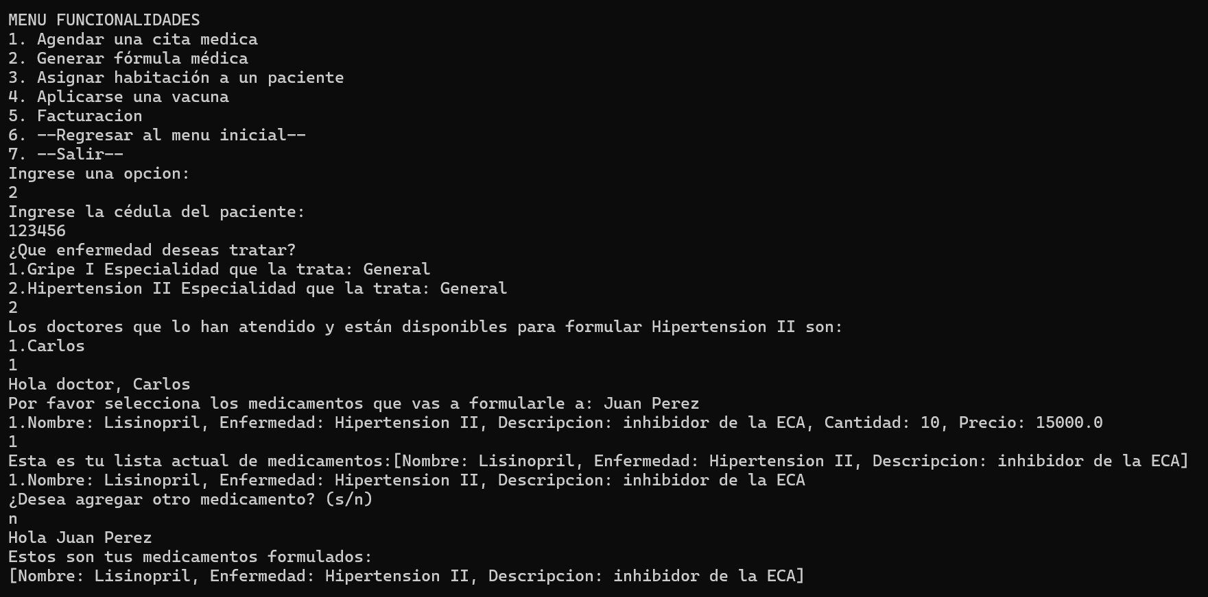

**Explicación:**

* La funcionalidad inicia solicitando al usuario el número de cédula del paciente, este número lo usaremos como parámetro en “buscarPaciente”

ubicado en la clase “Hospital” y en el contexto de nuestra aplicación en la instancia “hospital”, este método nos retorna una instancia de tipo “Paciente”, al retornar el paciente se inicia una lista de instancias de tipo “Medicamento” para ir guardandolos allí y se crea una nueva instancia de la clase “Formula” para que la lista de medicamentos se ingrese a la fórmula

* Después de retornar el paciente se imprime las enfermedades de la historia clínica del paciente las cuales son instancias de la clase “Enfermedad” al imprimirlas el paciente elige cual desea tratar, de enfermedad elegida se usa el atributo especialidad contenida en ella

como parámetro en el método “buscarCitaDoc” dentro de “HistoriaClinica”, para que la funcionalidad continue se deben tener citas con algun doctor con la misma especialidad con la que se trata la enfermedad, ya agendadas en el historialCitas y este método nos retonara un ArrayList con instancias de la clase “Doctor” que sean de la especialidad de la enfermedad y que hayan atendido alguna vez al paciente.

* Al finalizar el método anterior se imprime la lista para elegir qué doctor formulará los medicamentos, este doctor se asocia a la instancia de la clase “Formula” creada al inicio. Después de esto se inicia el do-while para ir agregando los medicamentos, dentro de este ciclo se inicia el método “medEnfermedad” ubicado en “Paciente” que recibe como parámetro también la enfermedad elegida anteriormente, para que la funcionalidad siga y funcione se necesita tener en la listaMedicamentos de la instancia hospital medicamentos que tengan como atributo la enfermedad a tratar, este método retorna un ArrayList con instancias de la clase “Medicamento” y filtra los medicamentos según la enfermedad.
* Cuando elija un medicamento para agregar, se añade a la lista de instancias de Medicamento iniciada al principio y se actualiza la lista de medicamentos de la instancia de Formula creada al inicio, después se pregunta al usuario si desea agregar otro medicamento, si lo desea se ejecuta de nuevo el bucle, sino se finaliza y se agrega a la historia clínica del paciente y se imprime el toString de Formula asociada a la instancia creada al inicio.

# Funcionalidad 3: Asignar Habitaciones

El cuerpo de la funcionalidad se encuentra en el paquete “iuMain” en la clase “Main”.

Esta funcionalidad se encarga de que los pacientes registrados tengan la posibilidad de seleccionar entre categorías específicas de habitaciones, según su afiliación a la EPS. Cada categoría ofrece una variedad y selección única de habitaciones, permitiendo a los pacientes elegir aquella que se ajuste mejor a sus preferencias individuales. Además, cada categoría tiene un valor asociado, asegurando que se

aplique una tarifa acorde a la cobertura proporcionada por la EPS, las clases que intervienen en la funcionalidad son las siguientes:

* Hospital: Se encarga de almacenar las listas implicadas en la funcionalidad y además contiene el método buscaPaciente que es primordial para interactuar con los objetos tipo paciente..
* Paciente:Representa a los pacientes registrados en el hospital y está diseñada para permitirles seleccionar categorías específicas de habitaciones según su afiliación a la EPS. Además, la clase tiene métodos para calcular el precio del servicio de habitaciones.
* Habitación: Representa una habitación en un hospital y proporciona funcionalidades relacionadas con la gestión de las habitaciones, como buscar habitaciones disponibles, cambiar categorías y validar pagos.
* CategoriaHabitacion: Define objetos que representan las diferentes categorías de habitaciones disponibles en un hospital y proporciona un atributo privado (valor) numérico asociado a cada categoría. Esto permite realizar cálculos o tomar decisiones basadas en el costo de cada tipo de habitación.

**Secuencia de la funcionalidad:**

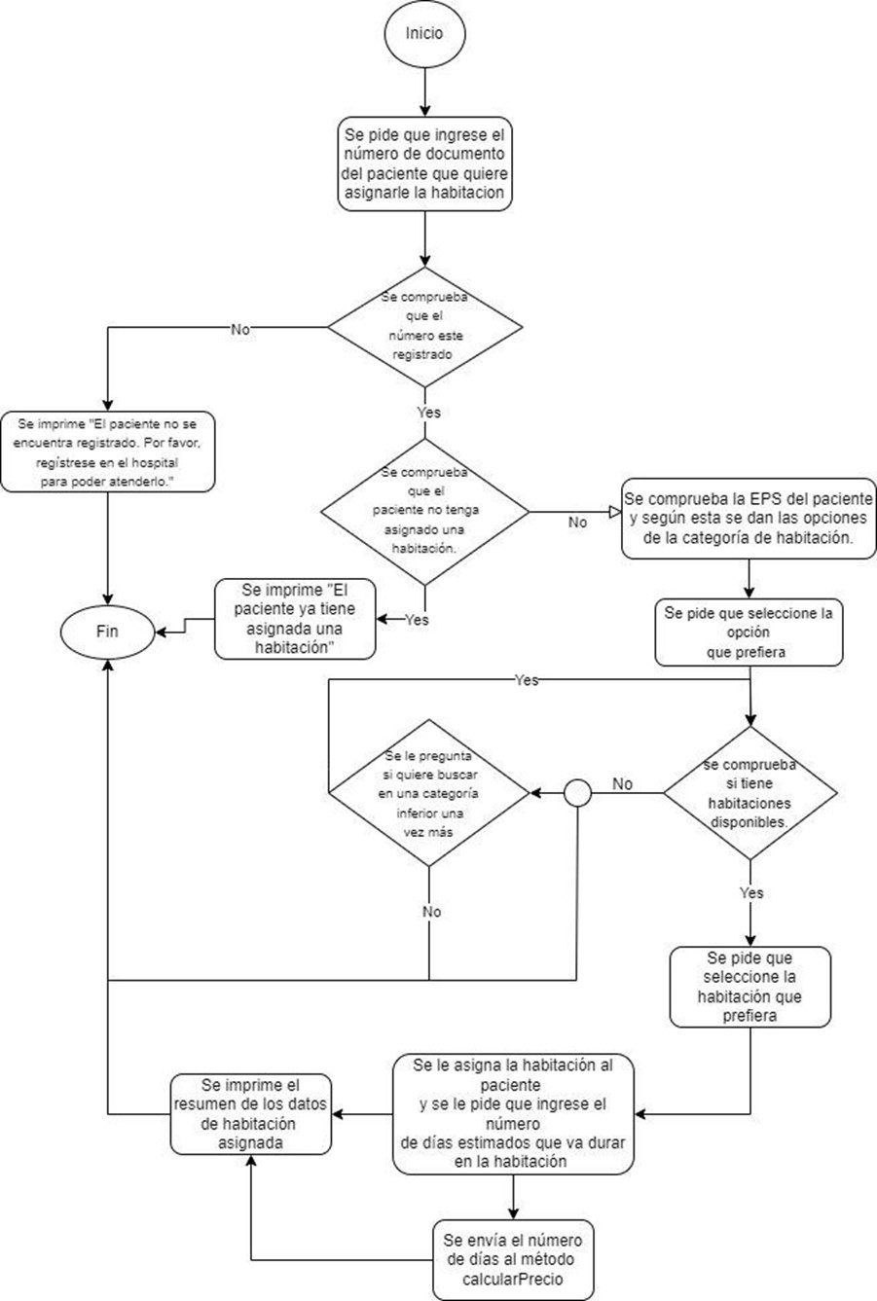

**Ejecución de la funcionalidad:**

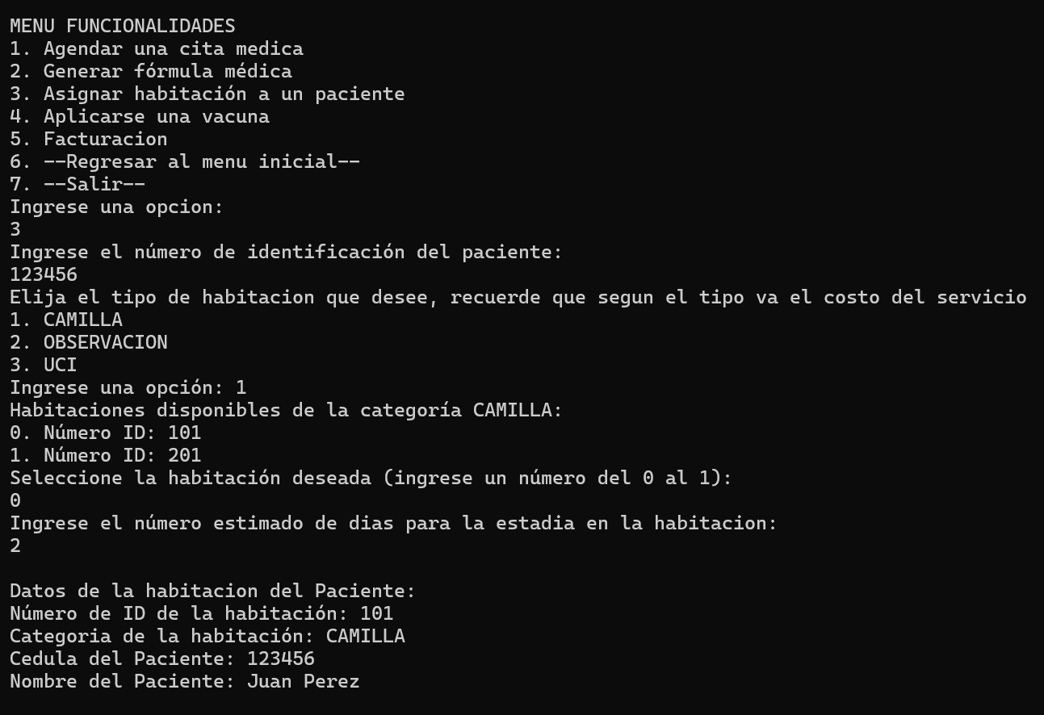

**Explicación:**

La funcionalidad inicia solicitando al usuario que ingrese el número de cédula del paciente a quien le quiere asignar la habitación, se comunica con la clase “Hospital” más específicamente al método “buscarPaciente” al cual se le pasa como parametro el numero ingresado por el usuario, este método nos retorna un objeto tipo “Paciente”.

Después de retornar el paciente se comprueba que tipo de EPS es el paciente dependiendo del tipo se le despliegan opciones de un switch con las categorías disponibles dichas categorías se obtiene de la clase enum llamada “CategoriaHabitacion”, el usuario escoge la categoría que prefiera y necesite, se llama al método estático llamado “BuscarHabitacionDisponible” la cual nos busca las habitaciones que están vacías y son de la misma categoría y nos retorna un ArrayList de tipo habitacion (ArrayList<Habitacion>), se recorre la lista que nos retorno y nuevamente con switch nos muestra las opciones de habitaciones disponibles y se selecciona la que prefiera.

A Continuación se cambia la habitación para que aparezca ocupada y se apunta el paciente a la habitación correspondiente, se busca de la lista inicial la habitación que se modificó y se reemplaza con la habitación modificada, ahora se le pide al usuario que ingrese los días estimados y se reemplaza el atributo de días en la habitación asignada y se comunica con clase “Paciente”, con la habitación asignada al paciente se pasa como parámetro en el método “calcularPrecio, ya después se imprime los datos de la asignación de la habitación.

# Funcionalidad 4: Aplicación de vacunas

El cuerpo de la funcionalidad se encuentra en el paquete “iuMain” en la clase “Main”.

Esta funcionalidad da la posibilidad de aplicar una vacuna a un paciente, para eso se da la libertad que elija el tipo de vacuna que requiere (Obligatoria, No obligatoria), sin embargo, cada vacuna tiene una disponibilidad de acuerdo al tipo de EPS. Una misma vacuna puede tener existencia en varias EPS (Subsidiado, Contributivo, Particular).

Por esta razón es que se realiza un filtro, como cada paciente tiene un tipo de EPS, al momento de seleccionar (Obligatoria, No obligatoria), el programa buscará esas vacunas que cumplen la condición anterior y que tiene existencia en la eps específica del paciente.

Cuando se elige la vacuna, se muestra la agenda disponible que hay en enfermería para la aplicación de esa vacuna, mostrando solamente las citas que están disponibles, es decir, que no tienen un paciente asignado.

Cuando el usuario selecciona la cita de su preferencia, esta cita ya es de él, y la vacuna elegida se relaciona automáticamente con su historia clínica. Esto con el fin, que en futuros usos de la funcionalidad, no pueda aplicarse una misma vacuna en reiteradas ocasiones.

Durante la ejecución de esta funcionalidad intervienen las siguientes clases:

* Hospital: de esta se sacarán las listas de pacientes y vacunas para filtrarlas.
* Paciente: en esta se filtraran las vacunas de acuerdo con el tipo de eps del paciente.
* Vacuna: de esta se sacará la agenda disponible para el usuario.
* CitaVacuna: hace referencia a cada una de las citas que están asociadas a vacunación.
* HistoriaClinica: en esta se agregaran las vacunas que se ha aplicado el paciente.

**Secuencia de la funcionalidad:**

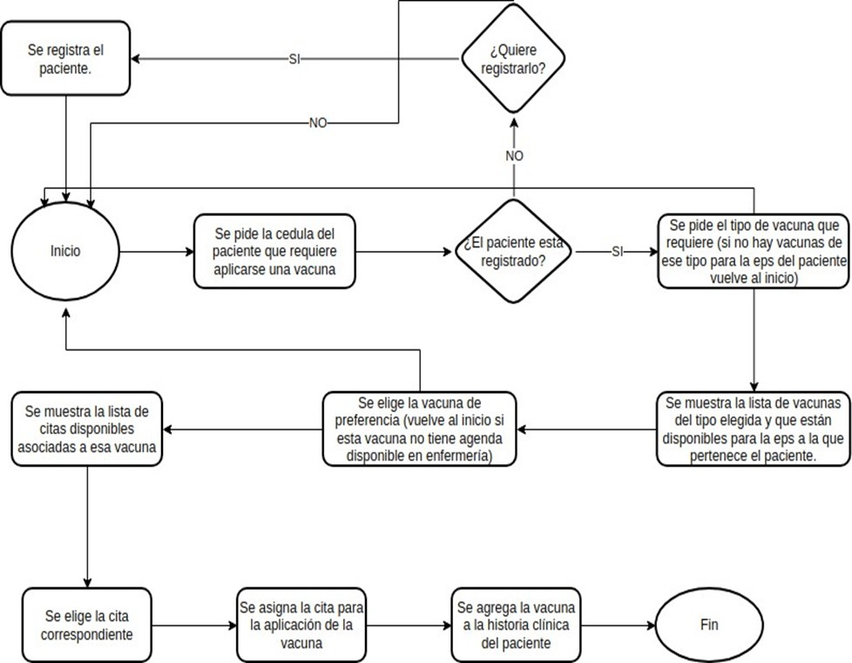

**Ejecución de la funcionalidad:**

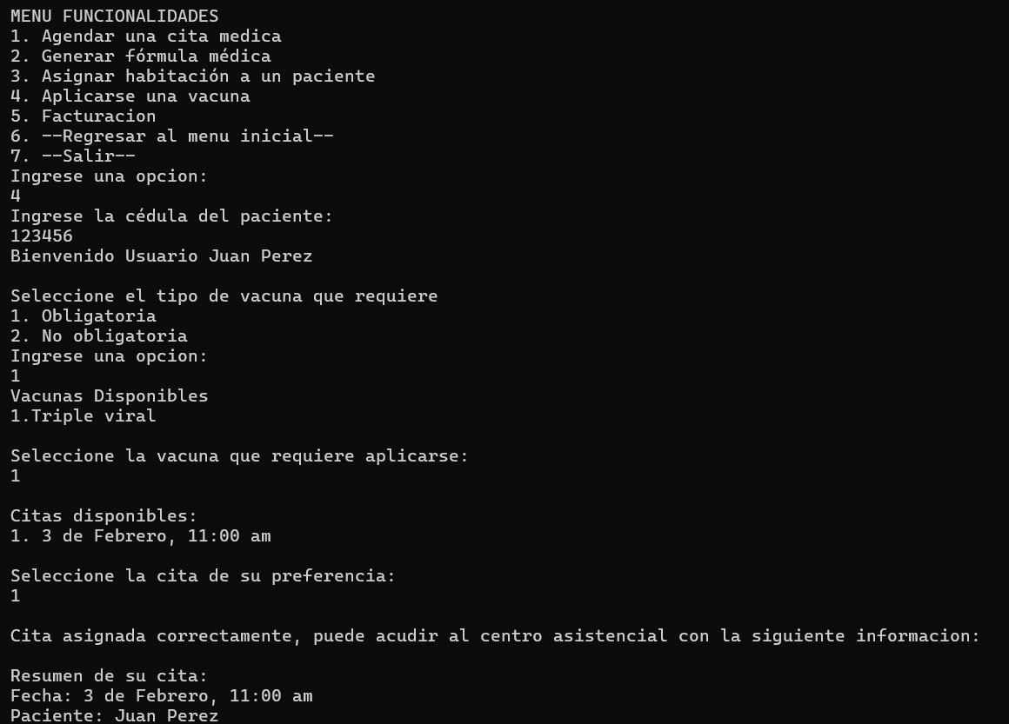

**Explicación:**

En esta funcionalidad podemos observar tres interacciones complejas con clases y métodos:

* Cuando se pide el número de cédula del paciente, se interactúa con la clase “Hospital” y su método llamado “buscarPaciente”. Aquí se busca el paciente por su número de cédula y lo retorna para su manipulación. Si no hay ninguna coincidencia se retornará un null.
* Cuando el paciente selecciona el tipo de vacuna que quiere (Obligatoria, No obligatoria) se interactúa con la clase “Paciente” con el método “buscarVacunaPorEps”, el cuál se encarga de filtrar las vacunas por su tipo, y adicionalmente selecciona aquellas que tienen disponibilidad en la eps específica del paciente.
* En el momento de la selección de la cita, se puede evidenciar la última interacción compleja, que corresponde con la clase “Vacuna” y su método

“mostrarAgendaDisponible”, el cuál busca esas citas de la vacuna que no tienen un paciente asignado y las retorna.

Posterior a esto, se le asigna el paciente a esta cita de vacuna, y se agrega la vacuna a su historia clínica.

# Funcionalidad 5: Facturación

El cuerpo de la funcionalidad se encuentra en el paquete “iuMain” en la clase “Main”.

Esta funcionalidad realiza la facturación de servicios médicos para un paciente, buscando al paciente, mostrando los servicios pendientes de pago, permitiendo al usuario seleccionar y pagar un servicio específico, y registrando el pago en el sistema.

Las clases que intervienen en esta funcionalidad:

* Hospital: En esta clase se encuentran la lista de pacientes y el método para buscar pacientes.
* Paciente: En esta clase se encuentra la historia clínica y la implementación de los métodos para calcular el precio del servicio.
* Pagos: Interfaz donde se dan los métodos para calcular el precio del servicio.
* HistoriaClinica: En esta clase se encuentran las listas de los servicios brindados al paciente
* Servicio: En esta clase se encuentra el método para obtener los servicios sin pagar.
* Cita, Formula, CitaVacuna, Habitacion: Clases que heredan de servicio y tienen el método para imprimir la descripción del servicio.

# Secuencia de la funcionalidad:

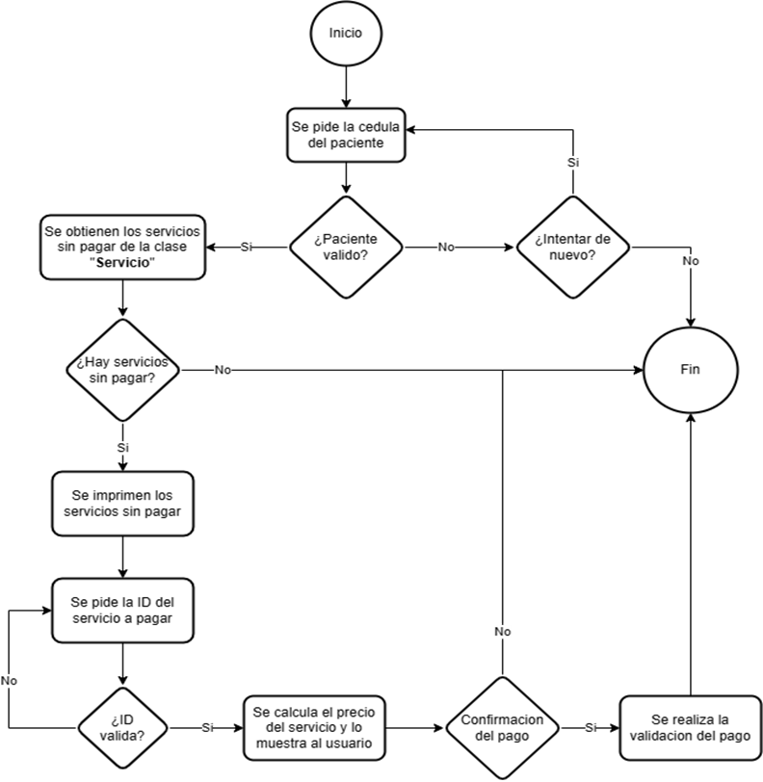

**Explicación:**

* 1. La funcionalidad comienza solicitando al usuario que ingrese la cédula del paciente.
  2. Utiliza el método buscarPaciente del objeto hospital para buscar al paciente correspondiente a esa cédula. Si no se encuentra un paciente con esa cédula, se le pregunta al usuario si desea intentar nuevamente. Si el usuario elige no intentar nuevamente, la función retorna y finaliza.
  3. Si se encuentra un paciente válido, se procede a buscar los servicios pendientes de pago para ese paciente utilizando el método estático

obtenerServiciosSinPagar de la clase Servicio. Los servicios pendientes de pago se almacenan en una lista llamada serviciosSinPagar.

* 1. Si la lista de serviciosSinPagar está vacía, se muestra un mensaje indicando que el paciente no tiene servicios pendientes de pago y la función retorna.
  2. Si la lista serviciosSinPagar contiene servicios, se muestra una lista de descripciones de esos servicios.
  3. A continuación, se solicita al usuario que ingrese la ID del servicio que desea pagar.
  4. Se realiza una búsqueda en la lista serviciosSinPagar para encontrar el servicio correspondiente a la ID ingresada por el usuario. Si no se encuentra el servicio, se le pide al usuario que intente nuevamente.
  5. Una vez que se ha seleccionado un servicio válido, se calcula el precio del servicio utilizando el método calcularPrecio del objeto pacienteSeleccionado. El cálculo del precio depende del tipo de servicio seleccionado.
  6. Se muestra el total a pagar y se le pregunta al usuario si desea realizar el pago.
  7. Si el usuario elige realizar el pago, se llama al método validarPago del objeto servicioSeleccionado para registrar el pago y se muestra un mensaje de "Pago realizado".
  8. Si el usuario elige no realizar el pago, se muestra un mensaje de "Pago cancelado".

# Ejecución de la funcionalidad:

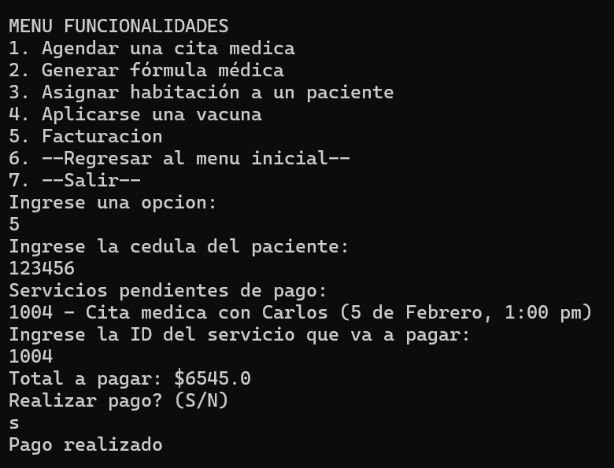

En las imágenes siguientes se ve el proceso que realiza el programa para pagar el “Ejemplo Servicio 2”. También se observa que este servicio no aparece después de validarse el pago.

# Manual de usuario

# Datos precargados en la aplicación

**Recomendación: También se pueden ver los datos sobrecargados haciendo uso de gestionar registros - gestionar hospital - ver lista de Habitaciones, ver inventario de medicamentos, ver personas registradas en el hospital o ver vacunas registradas en el hospital.**

**Pacientes:**

**Cédula: 123456 Nombre: Juan Perez EPS: Subsidiado**

**Enfermedades: Gripe, Hipertension**

**Cédula: 234567 Nombre: Maria Gomez EPS: Contributivo**

**Enfermedades: Miopia, Conjuntivitis**

**Cédula: 345678 Nombre: Luis Rodriguez EPS: Particular Enfermedades: Caries**

**Cédula: 456789 Nombre: Ana Lopez EPS: Contributivo**

**Enfermedades: Gingivitis**

**Doctores:**

**Cédula: 654321 Nombre: Carlos**

**Tipo de EPS en que trabaja: Subsidiado Especialización: General**

**Cédula: 765432 Nombre: Laura**

**Tipo de EPS en que trabaja: Contributivo Especialización: Odontologia**

**Cédula: 876543 Nombre: Andres**

**Tipo de EPS en que trabaja: Particular Especialización: Oftalmologia**

**Enfermedades:**

**Nombre: Gripe**

* **Especialidad: General Nombre: Hipertensión**
* **Especialidad: General**

**Nombre: Caries**

* **Especialidad: Odontólogo Nombre: Gingivitis**
* **Especialidad: Odontólogo Nombre: Miopía**
* **Especialidad: Oftalmólogo Nombre: Conjuntivitis**
* **Especialidad: Oftalmólogo**

**Medicamentos:**

**Paracetamol**

* **Nombre (String): Paracetamol**
* **Descripción (String): Para la fiebre y dolores**
* **Cantidad (Integer): 25**
* **Precio (Integer): 5000 Lisinopril**
* **Nombre (String): Lisinopril**
* **Descripción (String): Inhibidor de la ECA**
* **Cantidad (Integer): 10**
* **Precio (Integer): 15000 Fluoruro**
* **Nombre (String): Fluoruro**
* **Descripción (String): Aplicación tópica para fortalecer los dientes**
* **Cantidad (Integer): 30**
* **Precio (Integer): 30000 Clorhexidina**
* **Nombre (String): Clorhexidina**
* **Descripción (String): Enjuague bucal antibacteriano**
* **Cantidad (Integer): 15**
* **Precio (Integer): 20000**

**Cirugía LASIK**

* **Nombre (String): Cirugía LASIK**
* **Descripción (String): No es un medicamento, es un tratamiento optativo**
* **Cantidad (Integer): 2**
* **Precio (Integer): 5000000 Dextrometorfano**
* **Nombre (String): Dextrometorfano**
* **Descripción (String): Para aliviar la irritación ocular**
* **Cantidad (Integer): 30**
* **Precio (Integer): 10000**

**Habitaciones:**

**Nombre: CAMILLA**

* **Número: 101**
* **Ocupada: False**
* **Paciente: null Nombre: INDIVIDUAL**
* **Número: 201**
* **Ocupada: False**
* **Paciente: null Nombre: DOBLE**
* **Número: 301**
* **Ocupada: False**
* **Paciente: null Nombre: OBSERVACION**
* **Número: 401**
* **Ocupada: False**
* **Paciente: null Nombre: UCI**
* **Número: 501**
* **Ocupada: False**
* **Paciente: null Nombre: UCC**
* **Número: 601**
* **Ocupada: False**
* **Paciente: null Vacunas**

**Nombre: Triple Viral**

* **Carácter: Obligatoria**
* **Cobertura: Subsidiada, Contributiva, Particular**
* **Precio: 50000 Nombre: Influenza**
* **Carácter: No Obligatoria**
* **Cobertura: Subsidiada, Contributiva**
* **Precio: 40000 Nombre: Hepatitis**
* **Carácter: Obligatoria**
* **Cobertura: Subsidiada, Contributiva**
* **Precio: 60000**

**Nombre: Virus del Papiloma Humano (VPH)**

* **Carácter: No Obligatoria**
* **Cobertura: Subsidiada, Contributiva, Particular**
* **Precio: 200000**

# ¿Cómo funciona la aplicación?

Al correr inicialmente la aplicacion se da una breve introduccion al usuario acerca de las aplicaciones que se le pueden dar al programa y las tareas que se pueden facilitar al hacer uso de este

En esta aplicación a pesar de que hay unos datos precargados, se tiene la libertad de crear objetos solamente ingresando datos por teclado, gracias al apartado de gestión que podemos escoger nada más iniciar la aplicación.

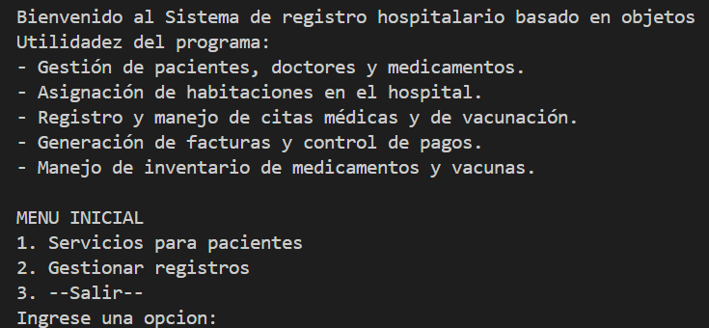

En la sección gestionar registros vas a encontrar muchas opciones para crear elementos asociados al hospital (pacientes, doctores, hospital, y vacunas). En la sección servicios para pacientes se encuentran las funcionalidades de nuestra aplicación.

# Prueba de funcionalidades

# Funcionalidad de agendar citas:



Para esta funcionalidad se deben ingresar datos numéricos, tanto en las selecciones como en la cédula del paciente.

Hay que tener en cuenta que según el tipo de eps del paciente, sólo se mostrarán los doctores que sean del mismo tipo de eps del paciente en cada categoría, en este caso, Jose al tener tipo de eps contributivo, y seleccionar oftalmología, solo se muestra el doctor Jaime, que es el único oftalmólogo con tipo de eps contributivo que hay en los datos precargados.

Una vez se haya elegido la cita, se actualizará tanto la agenda de ese doctor como la historia clínica del paciente, por lo que al volver a agendar otra cita, ya no aparecerá la que se había agendado anteriormente. En este caso, Jose ya ha

agendado 2 citas con Jaime, por lo que estas ya no volverán a aparecer en el momento de agendar otra cita.

# Funcionalidad de generar fórmulas médicas:

**Observación: Para que se ejecute la funcionalidad a la perfección el paciente debe tener mínimo una cita médica con un doctor que el atributo especialidad sea el mismo para el atributo de la instancia de Enfermedad, que es la enfermedad al paciente asociado, también las instancias de Medicamento deben tener de atributo la instancia de Enfermedad que se desea tratar y el atributo cantidad del medicamento debe ser mayor que cero.**

**Para la funcionalidad se tiene en cuenta en la primera interacción la entrada tipo numérica para seleccionar el menú de servicios para pacientes.**



* + - Este menú también solo recibe entradas numéricas, entonces seleccionamos la opción 2 para generar la fórmula médica
    - Después de iniciar la funcionalidad, nos pedirá una entrada de tipo entero que será la cédula de algún paciente registrado, después de ingresar el número de cédula se imprime la lista de las enfermedades del paciente y se debe ingresar un número entero para seleccionar la enfermedad a tratar.
    - Al seleccionar la enfermedad nos retornará con los doctores que han atendido al paciente y que tenga la misma especialidad que trata la enfermedad (para que la funcionalidad sirva este paciente deberá tener citas en su historial de citas con algún doctor que tenga la misma especialidad que trata las enfermedades

del paciente), ahora ingresamos un número entero de nuevo para seleccionar que doctor se desea que genere la fórmula médica.

* + - Después se pasa a ingresar los medicamentos de la fórmula médica, entonces se imprimirán los medicamentos disponibles que tratan la enfermedad del paciente y seleccionamos cuál agregar.
    - Ahora se nos imprime la lista actual de medicamentos y se nos pregunta si deseamos agregar otro, aca solo recibe dos entradas “s” para continuar el bucle o “b” para detenerlo, si ingresamos “s” de nuevo nos mostrará medicamentos disponibles y volvemos a elegir cuál agregar
    - Y si seleccionamos “n” se para el bucle y solo nos imprime el resumen de la fórmula

Ahí termina la funcionalidad

# Funcionalidad de asignar habitación:

**Para la funcionalidad se tiene en cuenta las entradas tipo numéricas tanto al momento de las elecciones como en el ingreso de datos.**



Al comienzo de ejecutar nuestro proyecto al usuario le aparecerá un menú inicial que consta de 3 opciones como se ve en la imagen, para utilizar las funcionalidades escogemos la opción número 1.

Ya después de haber seleccionado la opción nos aparecerá un nuevo menú que consta de 7 elecciones, de las cuales las 5 primeras son nuestras funcionalidades, pero ahora la que nos interesa es la de “Asignar habitación a un paciente” dicho esto escogemos la opción número 3.

Cuando seleccionamos dicha opción nos desplegará un mensaje pidiéndonos que ingresemos el número de identificación del paciente al cual queremos asignarle una habitación, al momento de ingresar el número de documento, se comprobará que el paciente esté registrado en el hospital y si no esta nos retorna al menú de las funcionalidades; en este caso el paciente si se encuentra registrado y al buscarlo en la lista que contiene a todos lo pacientes se comprueba que tipo de EPS es el paciente y desplegando las categorías que tiene disponibles según su EPS, se seleccione la que prefiera o necesite en este caso decidí escoger la categoría UCI.

Luego de haber escogido la categoría nos despliega nuevamente un menú de opciones que nos muestra todas las habitaciones disponibles que cuenta la categoría (para este ejemplo elimine algunas opciones en el apartado de gestionar registro del menú inicial de esta categoría para mostrar cómo interactúa cuando no encuentra habitaciones disponibles), la cual nos mostrará unas opciones que van desde 0 hasta el número de habitaciones libres y al frente de cada opción nos mostrará el número de ID de cada habitación.

Ya cuando escogemos la opción que más nos guste o la que tuviéramos disponible, nos pedirá que ingrese los días estimados para la estadía en la habitación y después nos mostrará un resumen de la información de las habitación y del paciente que la seleccionó.

Ahora explicare que pasa cuando no se encuentra habitaciones disponibles, hacemos lo mismo que la vez anterior hasta cuando nos pide seleccionar la categoria de habitacion necesaria o de preferencia, como se puede ver este paciente dispone de de mas opciones ya que su EPS es distinta al del anterior ejemplo, seleccionando UCI, he optado por esta elección con el fin de favorecer el desarrollo de la explicación.

Al momento de buscar las habitaciones disponibles que tiene esta categoría y no encontrar habitaciones disponibles nos mostrará un mensaje con dos opciones la cual una es cambia de categoría por una inferior o terminar el proceso, para este ejemplo seleccionamos “s” para continuar.

Se nos despliega un menú de opciones con las habitaciones disponibles que cuenta la categoría inferior, seleccionamos la que guste o la que este disponible, yo en este ejemplo selecciones la opción número 1.

Y ya nos pide que ingresemos el numero de dias estimados y nos imprime el resumen de la habitación y el paciente y ya termina la funcionalidad, es importante decir que cada habitación también almacena el paciente que la escogió y viceversa es decir que si nosotros queremos escoger una habitación nuevamente y ingresamos la cédula de algún paciente que ya haya seleccionado, la funcionalidad no se lo permitirá y nos mostrará un mensaje diciendo “El paciente ya tiene asignado una habitación”.

# Funcionalidad de vacunas:

**Para esta funcionalidad se deben ingresar datos numéricos, tanto en las selecciones como en la cédula del paciente.**



Juan tiene tipo de eps subsidiado, y se ha escogido vacunas obligatorias, en los datos sobrecargados se puede ver que Hepatitis y Rotavirus son obligatorias y además presentan disponibilidad para Subsidiado.

Posteriormente, se muestran las citas disponibles de Hepatitis, y se le asigna a Juan la cita del 3 de Abril a las 8:00 am, también se registra en su historia clínica.

Es decir que si se vuelve a ingresar con Juan, y se selecciona Hepatitis, el programa no dejará hacer esta elección.

# Facturación

**Opcional: Antes de probar esta funcionalidad se recomienda usar las anteriores para generar más servicios y que se pueda apreciar mejor la funcionalidad. Sin embargo es perfectamente usable sin necesidad de agregarlos como se verá a continuación.**



Después de seleccionar la opción de facturación del menú de funcionalidades encontrará el primer ingreso: la cédula del paciente que recibió los servicios que desea pagar. El ingreso debe ser numérico además de ser una cédula que exista en la base de datos. Si el ingreso es invalido tendra la opcion de intentar de nuevo o regresar al menú de funcionalidades. En este ejemplo ingresamos la cédula “111”

del paciente Juan.

A continuación se le mostraran los servicios del paciente que estén pendientes por pagar. Usted deberá seleccionar el servicio que desea pagar ingresando el ID del servicio. El ingreso debe ser numérico y debe ser un ID de los que se muestran en la pantalla. El programa no continuará hasta que ingrese un ID valido. En este ejemplo ingresamos el ID del Ejemplo Servicio 2

Para finalizar la funcionalidad de pago, se le mostrará en pantalla el precio del servicio que desea pagar y se le pedirá confirmación del pago. Si confirma el pago, se le informará en pantalla la realización del pago. De lo contrario se cancelará el proceso de pago y regresará al menú de funcionalidades. En este ejemplo se confirma el pago de Ejemplo Servicio 2.

Si el pago del servicio fue realizado con éxito podrá observar en futuras interacciones con esta funcionalidad que obviamente no aparecerá de nuevo. En este ejemplo el Ejemplo Servicio 2 no aparece al tratar de pagar otro servicio para el paciente Juan.